Financial Machine Learning
Projects 2 Hybrid Volatility Models
20225085 김수린
목차
1. 서론 1
2. Project 1: 단일 자산 하이브리드 모델(Hybrid Model) 1
3. Project 2: 다변량 하이브리드 모델(Hybrid Model) 19
4. 결론 32

서론
본 보고서는 한국 금융시장의 주요 자산 데이터를 활용하여 수익률의 시계열적 특성과 변동성을 정밀하게 분석하는 데 목적이 있습니다. 분석 대상은 KOSPI 지수와 삼성전자, SK하이닉스, 현대자동차, NAVER이며, 2015년부터 2025년까지의 일별 로그 수익률 데이터를 사용합니다. 프로젝트의 첫 번째 단계에서는 AR(2)-GARCH 계열 모형을 통해 개별 자산의 평균 및 변동성 구조를 추정하고 최적의 예측 모델을 도출합니다. 이어지는 두 번째 단계에서는 VAR(2)-DCC-GARCH 모형을 적용하여 자산 간 평균 spillover 효과와 동적 상관관계를 심층적으로 분석합니다. 특히 시장 충격 발생 시 자산 간 상관관계의 변화 양상을 파악하고, 동일 산업군 내 주식들의 연관성을 고찰하고자 합니다. 결론적으로 본 보고서는 금융 머신러닝 기법을 통해 다변량 자산의 리스크 관리와 시장 구조 이해를 위한 학술적 시사점을 제공합니다

Project 1: 단일 자산 하이브리드 모델(Hybrid Model)

- Step 1: 데이터 불러오기
KOSPI Index, Samsung Electronics, SK Hynix, Hyundai Motor, NAVER의 일별 데이터를 가져오기 위해 colab내의 yfinance를 이용하였습니다. 수익률 왜곡을 방지하기 위해 배당, 액면분할, 증자 등 기업의 자본변동을 반영한 수정주가를 적용하였고 표본기간은 2015-01-01부터 2025-12-31으로 과제 안내와 똑같이 적용하였습니다.

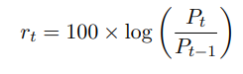
- Step 2: 로그수익률 계산
다음과 같은 공식을 이용하여 로그수익률을 계산하였습니다. 여기에서 Pt는 시점 t의 종가를 의미하고 rt는 시점 t의 일별 로그수익률을 의미합니다. 결측치 같은 경우, 분석의 연속성을 위해 이 결측치가 포함된 첫 번째 행 전체를 제거하는 방식을 택하였습니다.

- Step 3: 가격 시계열, 수익률 시계열, 제곱수익률 시계열 그래프

가격 시계열 (Adjusted Close)
정보: 자산의 장기적인 방향성을 보여줍니다.
특징: 전반적으로 우상향하는 추세가 보이지만, 2019년과 2022년경에 큰 폭의 하락이 관찰됩니다. 이는 시계열 데이터가 비정상성(Non-stationary)을 갖고 있음을 의미하며, 직접 GARCH 모델에 넣기 부적합하여 수익률로 변환해야 하는 이유를 시각적으로 보여줍니다.
수익률 시계열 (Log Return)
정보: 수익률이 0을 중심으로 위아래로 진동하는 정상성(Stationarity)을 띠게 됨을 보여줍니다.
핵심 관찰: 변동성 군집화(Volatility Clustering) 현상이 뚜렷합니다. 즉, 변동성이 큰 시기(그래프의 뾰족한 부분) 뒤에는 또 다른 큰 변동성이 따라오고, 조용한 시기 뒤에는 조용한 상태가 유지되는 경향이 보입니다. 이는 GARCH 모델이 필요한 가장 강력한 근거가 됩니다.
제곱수익률 시계열 (Squared Return Series - Volatility proxy)
정보: 로그수익률을 제곱한 값으로, 실현 변동성(Realized Volatility)의 대리 지표로 사용됩니다.
특징: 변동성의 '크기'만 양수로 표현되므로, 시장에 충격(Shock)이 가해진 시점이 훨씬 명확하게 보입니다. 특정 구간에서 막대기가 높게 솟아오른 것은 그 시기에 리스크가 급증했음을 의미합니다.
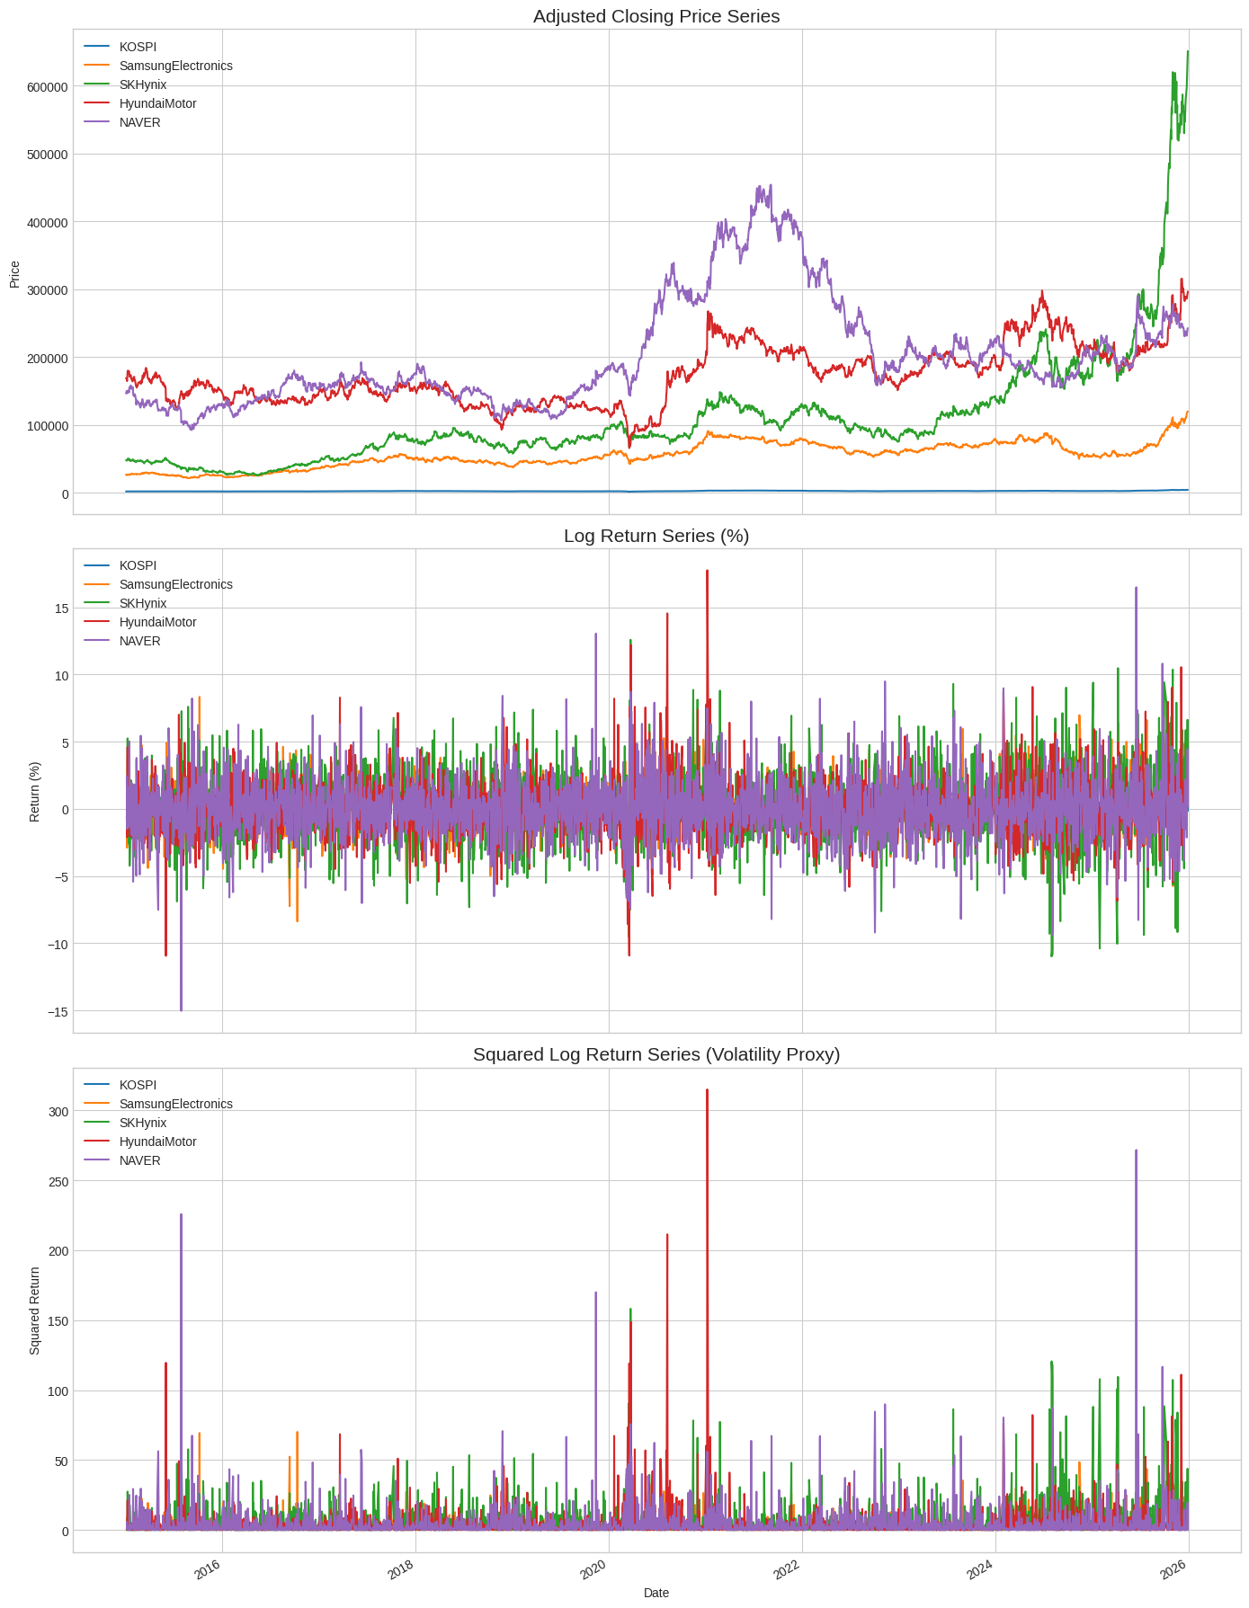

- Step 4: 평균, 표준편차, 왜도, 첨도 계산

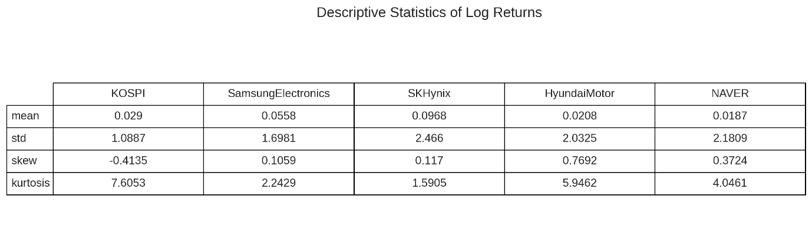

지표 | 의미 및 분석 결과
평균 (Mean) | 일일 평균 수익률. 모든 자산이 0에 가까운 양수(0.01~0.03)를 기록하고 있어, 장기적으로는 아주 조금씩 상승했음을 알 수 있습니다.
표준편차 (Std Dev) | 자산의 리스크(변동성). KOSPI(1.03)보다 개별 종목인 SK하이닉스(2.13), 삼성전자(1.53)의 수치가 훨씬 높습니다. 즉, 개별 주식이 시장 지수보다 훨씬 변동성이 크고 위험하다는 뜻입니다.
왜도 (Skewness) | 분포의 비대칭성. 대부분 음수(Negative)를 기록 중입니다. 이는 오른쪽 꼬리보다 왼쪽 꼬리가 길다는 뜻으로, "가끔 발생하는 대폭락(Extreme Negative Return)"의 가능성이 대폭등의 가능성보다 높음을 의미합니다.
첨도 (Kurtosis) | 정규분포(값=3) 대비 얼마나 꼬리가 두꺼운지(Fat-tail)를 보여줍니다. 모든 자산이 3보다 훨씬 큰 값(5~9)을 가집니다. 특히 NAVER(9.48)가 가장 높습니다. 이는 정규분포가 예측하는 것보다 극단적인 사건(Black Swan)이 실제 시장에서 훨씬 자주 발생한다는 것을 통계적으로 입증합니다.

수익률은 평균 주변에서 움직이지만 큰 충격이 간헐적으로 나타나는가?
네, 그렇습니다.
- 관찰: 'Log Return' 그래프를 보면 대부분의 수익률은 0(평균) 근처에서 미세하게 진동하며 움직입니다.
- 증거: 하지만 특정 시점(예: 2020년 초반 코로나 시기 등)에 그래프가 위아래로 매우 길게 뻗어 나가는 뾰족한 스파이크(Spikes)들이 보입니다. 이것이 바로 시장에 가해진 간헐적인 큰 충격입니다.
- 통계적 근거: 통계표에서 첨도(Kurtosis)가 정규분포 기준인 3보다 높은 수치(삼성전자 5.42, NAVER 9.48 등)를 기록하고 있는 것이 이를 뒷받침합니다. 이는 평균 근처에 데이터가 많이 모여 있으면서도, 동시에 아주 큰 충격(꼬리 부분)이 예상보다 자주 발생함을 의미합니다.
제곱수익률은 군집적으로 커지는 시기가 있는가?
네, 뚜렷하게 관찰됩니다.
- 관찰: 'Squared Return' 그래프를 보면 변동성이 커지는 막대기들이 무작위로 흩어져 있는 것이 아니라, 특정 구간에 몰려서 나타나는 양상을 보입니다.
- 증거: 큰 막대기가 하나 나타나면 그 주변으로 비슷한 크기의 막대기들이 연달아 나타나며 '산' 모양을 형성합니다.
- 의미: 이를 금융공학에서는 변동성 군집화(Volatility Clustering)라고 부릅니다. "오늘 시장이 불안하면 내일도 불안할 가능성이 높다"는 시계열적 특성을 보여주는 것으로, GARCH 모형이 이 현상을 수학적으로 포착하기 위해 설계되었습니다.

특정 자산이 다른 자산보다 더 큰 변동성을 보이는가?
네, 자산별로 변동성(리스크)의 차이가 큽니다.
- 관찰: 통계표의 'Std Dev(표준편차)' 컬럼을 비교해보면 알 수 있습니다.
- 비교 결과:
  - KOSPI (1.037): 시장 전체 지수이므로 변동성이 가장 낮습니다.
  - 삼성전자 (1.531): 지수보다는 높지만 대형주로서 상대적으로 안정적입니다.
  - SK하이닉스 (2.138) & NAVER (2.052): 표준편차 수치가 2.0을 넘어가며, KOSPI 지수 대비 약 2배 가까운 높은 변동성을 보입니다.
- 의미: SK하이닉스와 NAVER가 분석 대상 5개 자산 중 가장 위험(High Risk) 자산이며, 가격의 등락폭이 훨씬 크다는 것을 통계적으로 확인할 수 있습니다.

- Step 5: AR(2)-GARCH(1,1) 모형 추정(GARCH model)

평균 방정식 (Mean Equation): AR(2)

$$r_{t}=μ+ϕ_{1}r_{t-1}+ϕ_{2}r_{t-2}+ϵ_{t}$$

이 식은 "오늘의 수익률이 어제와 그저께의 수익률에 의해 결정된다"고 가정합니다.
- $μ$ (상수항): 과거 수익률과 상관없이 발생하는 기초 수익률
- $ϕ_{1},ϕ_{2}$ (자기회귀 계수): 과거 수익률이 현재에 미치는 영향력을 나타냅니다. 금융 데이터에서 수익률은 보통 약한 자기상관(Autocorrelation)을 보이기 때문에 이를 잡기 위해 AR 모델을 씁니다.
- $ϵ_{t}$ (잔차/충격): 모델이 설명하지 못하는 '예상치 못한 충격'입니다.
- $r_{t}$: 오늘의 수익률, $r_{t-1}$: 어제의 수익률(t에서 1일전), $r_{t-2}$: 그저께의 수익률(t에서 2일전)

분산 방정식 (Variance Equation): GARCH(1,1)

$$σ_{t}^{2}=ω+αϵ_{t-1}^{2}+βσ_{t-1}^{2}$$

- $ω$(상수항): 변동성의 최소 수준을 보장하는 기초값입니다 (>0이어야 함).
- $α$ (ARCH 항): 어제 발생한 충격($ϵ_{t-1}^{2}$)이 오늘 변동성에 미치는 영향. 시장에 새로운 뉴스(Shock)가 들어왔을 때 변동성이 얼마나 민감하게 반응하는지를 보여줍니다.
- $β$(GARCH 항): 어제의 변동성($σ_{t-1}^{2}$)이 오늘까지 이어지는 정도(지속성)입니다. $β$가 클수록 변동성이 한 번 커졌을 때 오래 유지됩니다
→ 보통 $α+β<１$이어야 모델이 안정(Stationary)이며, 평균 변동성으로 회귀하게 됩니다.

잔차(Residual)

$$ϵ_{t}=σ_{t}z_{t}$$

- 여기서 $z_{t}$는 표준화된 잔차(Standardized Residual)입니다. 보통 평균이 0이고 분산이 1인 정규분포나 Student's t-분포를 따른다고 가정합니다.
- 즉, 충격 $ϵ_{t}$는 순수한 확률적 움직임（$z_{t}$）에 그 시점의 변동성（$σ_{t}$）이 곱해진 형태입니다. 변동성이 큰 날에는 똑같은 $z_{t}$가 발생해도 실제 시장의 충격（$ϵ_{t}$）은 훨씬 커지게 됩니다.

- Step 6: 파라미터 추정(Parameter Estimation)
금융 시계열 데이터를 분석하기 위해 자산들을 최대우도추정법(MLE)으로 추정하는 코드를 작성하였습니다. 총 6개의 파라미터의 셀을 만들고 각 자산들의 결과값들을 그 밑에 정리해달라고 하였고, 추정된 결과를 바탕으로 각 시점의 조건부 변동성()과 표준화 잔차()를 계산해서 기존 데이터프레임에 열로 추가해 달라고 하였습니다. 그 외에 기타 조건으로는 GARCH 모델의 안정성 조건 ()이 고려되어야 한다고 하였습니다. 이를 통해 나온 결과값들은 다음과 같습니다:
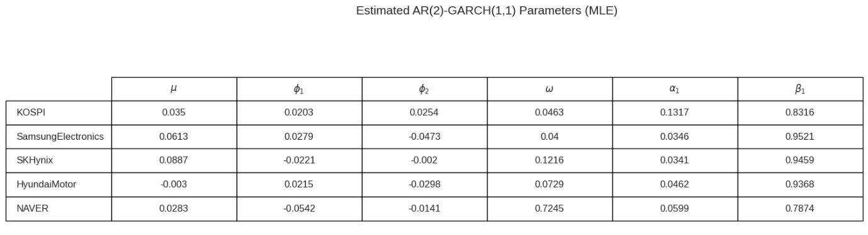
- Step 7: AR(2)-GARCH(1,1) 1-step ahead Volatility Forecast
위에서 추정한 파라미터 값들을 이용해서 1-step ahead Volatility Forecast를 진행하였습니다. 가장 최근 데이터(즉, 데이터의 가장 마지막 날 데이터)를 이용하여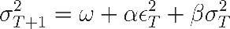 의 결과값에 루트를 씌우도록 코드를 작성했습니다. 이 바로 내일(T+1)의 예상 변동성이기 때문입니다.
용어 | 기호 | 명칭 | 특징
분산 (Variance) | $$σ^{2}$$ | 조건부 분산 | GARCH 수식이 직접적으로 계산하는 결과값
표준편차 (Std Dev) | $$σ$$ | 변동성 (Volatility) | 흔히 말하는  '리스크'의 척도

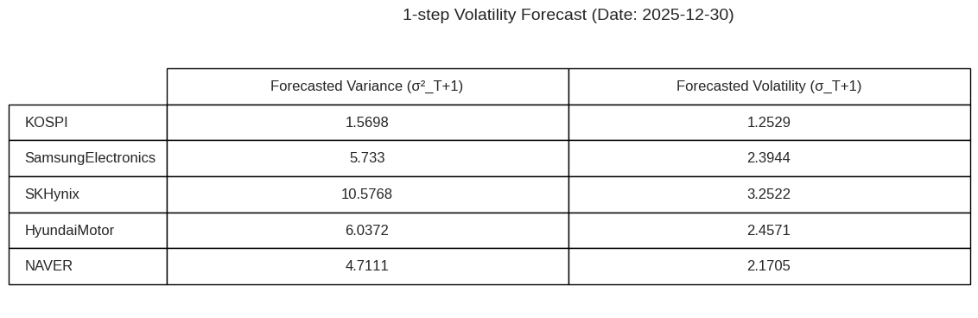
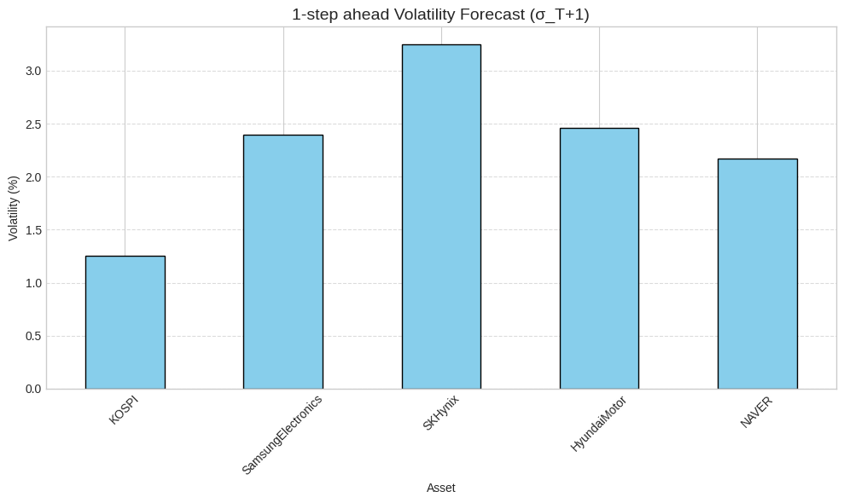
분석 결과, SK하이닉스가 내일 가장 높은 변동성을 보일 것으로 예측되었으며, KOSPI 지수가 가장 낮은 변동성을 보일 것으로 나타났습니다. 이 수치들은 오늘까지의 수익률 충격()과 현재의 변동성 수준()을 GARCH 모델에 대입하여 산출된 결과입니다.

- Step 8: 딥러닝 모델 설계(Deep Learning model)

이 부분 같은 경우 LSTM, GRU, Transformer 중에 골라서 모델을 설계할 수 있었습니다. 저는 이 셋 중 LSTM 모델을 선택해 모델을 만들기로 하였습니다. 제가 LSTM 모델을 고른 이유는 계산하기 복잡하긴 하지만 비선형성과 시계열적 의존성을 효과적으로 분석하기 때문입니다. 단기 패턴학습에 있어서는 Transformer가 더 강점을 보이긴 하나, 이번 과제 같은 경우 시계열 분석으로 장기적인 흐름을 예측하는 데 초점을 두었다 생각하여, LSTM을 선택하였습니다.
GARCH 모델 같은 경우, 변수들 사이의 관계가 이미 수학적으로 고정이 되어있고, 1~2일 전의 데이터(Lag 1 or 2)에 집중하여 변동성의 값을 뽑아냅니다. 반면, LSTM은 window size 전체의 이미지처럼 통째로 읽기 때문에 데이터 간의 패턴을 직접 학습하고, 다각도의 정보를 제공합니다.
입력변수() 구성

$${\hat{RV}}_{t+1}=f\left(X_{t}\right)$$

RVt+1는 미래 realized volatility proxy를 말합니다. 이 과제에서는 제곱수익률($RV_{t}=r_{t}^{2})$을 Proxy(즉, 정답지)로 이용하여 Xt를 직접 구성한 뒤에 제곱수익률과 비교함으로써 올바른 예측 값을 학습해 나가는 지도학습(Supervised Learning)을 진행하였습니다.

과제에서 안내한 대로 저는 입력 변수 행렬 ()을 준비된 로그수익률(), 제곱수익률(), 절대수익률(), GARCH 변동성()로 구성하였습니다.

3차원 텐서(3D tensor) 구성

딥러닝 모델을 학습시키기 위해서 3차원 텐서를 구성하였습니다. LSTM 입력 텐서는 보통 (Samples, Time Steps, Features)라는 세 가지 축으로 정의됩니다.
- Samples (샘플 수, ): 전체 시계열 데이터에서 추출한 '학습 단위(윈도우)'의 총 개수입니다.
- Time Steps (시차, ): 모델이 미래 하나를 예측하기 위해 과거 며칠 동안의 데이터를 훑어볼 것인지 결정하는 '창(Window)'의 크기입니다 (예: 최근 일).
- Features (특성 수, ): 각 시점(t)에서 모델이 관찰하는 변수의 개수입니다. 이 프로젝트에서는 KOSPI, 삼성전자 등 5개 자산의 로그수익률이 됩니다.

저 같은 경우 시차를 30으로 설정하였고, 특성 수는 위에서 입력 변수 행렬 ()을 로그수익률(), 제곱수익률(), 절대수익률(), GARCH 변동성()로 구성하였기 때문에 4라고 하고 tensor를 구성하였습니다. 각 자산에 대해 이렇게 tensor를 구하라고 하였고 이를 저장하도록 코드를 짰습니다.

LSTM 모델 학습
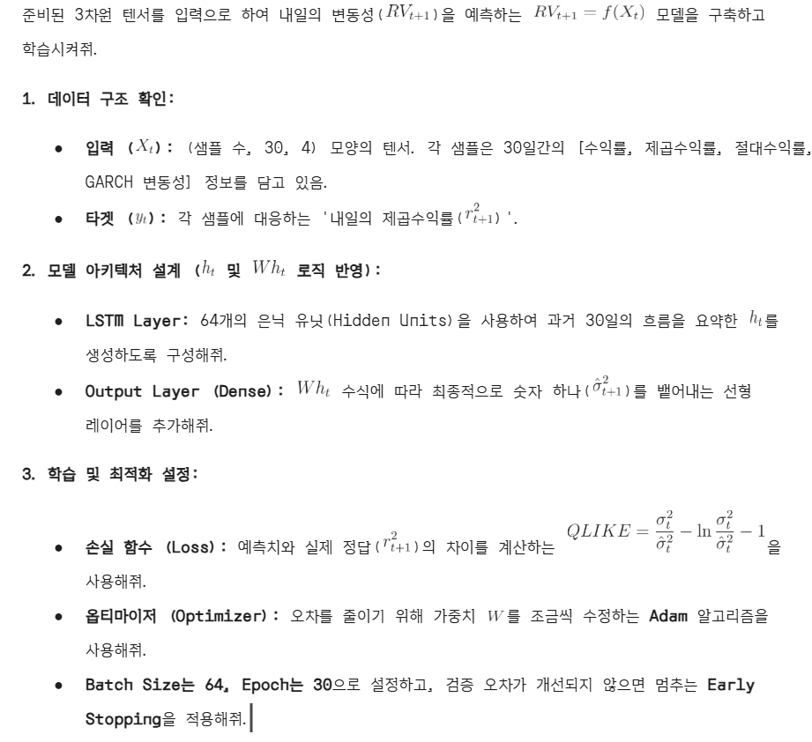
다음과 같은 프롬프트를 이용하여 코드를 작성하였습니다. 우선 모델 아키텍처 같은 경우 쉽게 말하자면 장기기억 같은 것으로 이해를 하였습니다. 따라서 ht에 기억된 장기기억을 Wht이라는 실행기억(working memory)를 통해 작동시킨다라고 이해를 하였습니다.
최적화 설정에는 Qlike 방식을 이용하였습니다. Qlike 같은 경우 MAE나 MSE 방식에 비해 오차의 비대칭성을 잘 반영하기 때문에 적용하였습니다. MSE나 MAE의 경우 실제 변동성보다 낮게 예상하건 높게 예상하건 이를 똑같이 취급하지만 현실에서 거래참여자들은 하방 리스크를 더 크게 생각합니다. QLIKE는 실제 변동성보다 낮게 예측했을 때(Under-prediction) 훨씬 더 큰 벌점을 부여하도록 설계하여 이런 점을 보완합니다.

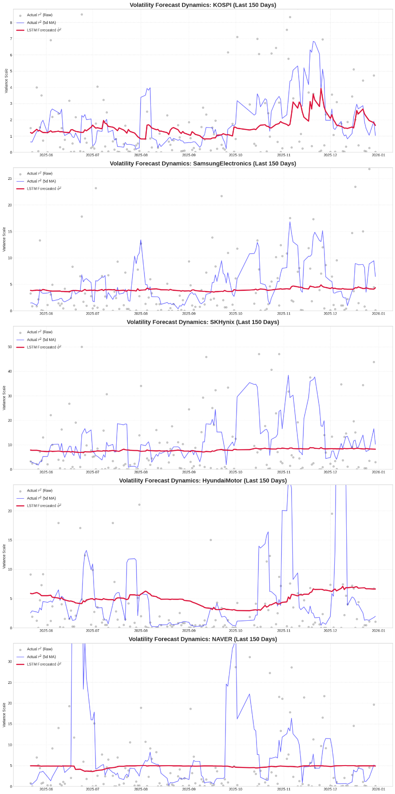
Batch size 와 Epoch 같은 경우 colab에서 돌려보다가 적절한 횟수를 찾아 적용하였습니다 처음에 에포크를 100을 적용하니 시간이 너무 걸리고 그렇다고 정확성도 더 좋아지는 것 같지 않았습니다. 따라서 Early stopping을 적용하여 에포크를 늘려 분석의 결과에 크게 영향이 없어지는 지점에서 멈춰 최적의 분석량을 지정하여 분석을 진행하였습니다.

시각화에서 실제 값과 예측값이 차이가 나 보이는 이유는 두 가지 핵심적인 이유 때문입니다.
- 변동성의 특성 (Latent Variable): 우리가 예측하려는 '변동성'은 직접 관찰할 수 없는 숨겨진 값인 반면, 실제 값으로 사용한 제곱수익률은 그날그날의 '노이즈'가 매우 심하게 섞인 대용치(Proxy)입니다. 따라서 예측선은 데이터의 전체적인 흐름(평균적인 변동성 수준)을 따라가게 됩니다.
- 스케일 문제: 제곱수익률은 특정 날에 엄청나게 튀는 값이 발생하는데, 이를 그래프에 한꺼번에 그리면 상대적으로 부드러운 예측선이 마치 직선처럼 보일 수 있습니다.
따라서 저는 이 그래프를 시각화 할 때 모델이 실제 데이터의 추세를 얼마나 잘 잡고 있는지 더 명확하게 확인하기 위해, 실제 값에 5일 이동평균을 적용하여 노이즈를 제거한 비교 그래프를 추가해서 그래프를 그렸습니다. 주식 시장에서는 매일 발생하는 일시적인 충격 때문에 데이터가 매우 지저분하므로 이동평균을 사용하면 “지금 변동성이 전반적으로 커지는 중인가, 아니면 안정화되는 중인가?"를 훨씬 명확하게 판단할 수 있습니다.

주요 분석 내용

① 데이터의 특성: 노이즈(Noise)와 신호(Signal)의 분리
- 현상: 제곱수익률()은 실제 변동성의 매우 시끄러운 대리변수(Noisy Proxy). 주가는 일시적인 수급이나 뉴스 등 무작위 충격에 의해 매일 요동칩니다.
- 모델의 전략: 딥러닝 모델은 개별적인 '스파이크(Spike, 일시적 급등)'를 추종하지 않습니다. 대신 데이터 내부에 숨겨진 조건부 기댓값(Conditional Expectation), 즉 시장의 전반적인 추세를 학습하도록 설계되었습니다.
② 손실 함수(Loss Function)의 특성: QLIKE
- 평가 방식: 일반적인 오차 제곱 합(MSE) 대신 QLIKE(Quasi-Likelihood) 함수를 사용하여 분산의 구조적 적합도를 평가함.
- 시각적 특징: QLIKE는 예측값이 실제값의 '평균적인 수준'을 안정적으로 따라가게 유도함.
- 효과: 이상치(Outlier)에 과도하게 반응하여 예측값이 널뛰는 현상을 방지하며, 결과적으로 실제값(회색 점)들의 중간을 관통하는 부드러운 예측선(Smooth Forecasting Line)을 형성함.
③ 통계적 적합성: 비편향성(Unbiasedness)
- 평가 기준: 통계적으로 우수한 모델은 아래의 식을 만족해야 함.
- 해석: 예측값이 모든 개별 데이터 포인트를 지나지는 못하더라도, 장기적으로 예측값의 상하단에 분포한 실제값들의 평균이 예측값과 수렴한다면 해당 모델은 매우 정확한 비편향적 예측을 수행하고 있는 것으로 판단함.

- Step 9: 하이브리드 모델(Hybrid Model) 구성

L
$${\hat{σ}}_{t+1}^{2}=σ_{t+1,GARCH}^{2}+{\hat{e}}_{t+1}$$

교수님이 제시하신 방향들 중 저는 GARCH를 베이스라인으로 깔고, 딥러닝이 그 오차(Residual)만 맞추는 방식으로 Hybrid 모형을 구성하였습니다.
특징: 딥러닝은 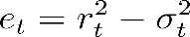라는 "GARCH가 틀린 양"만 집중적으로 학습합니다.
장점: 금융 이론의 기반(GARCH)을 유지하면서 성능을 개선하므로, 결과의 해석력이 높고 장기 예측이 더 안정적입니다.

LSTM 재구성/재학습

1. 타겟 데이터()의 재구성: 잔차 학습(Residual Learning) 도입
기존 모델이 기초 자산의 '제곱수익률(Squared Returns)' 자체를 직접 예측하는 방식이었다면, 본 단계에서는 GARCH 모델이 설명하지 못하는 비선형 잔차(Residual)를 학습의 목표값으로 재설정하였습니다.
- 배경: GARCH 모델은 시계열 데이터의 선형적인 변동성 패턴을 잘 포착하지만, 급격한 시장 변화나 비선형적인 구조를 반영하는 데 한계가 있습니다.
- 방법론: 실제 변동성()에서 GARCH 모델이 예측한 변동성(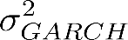)을 차감하여 비선형 잔차()를 산출합니다.
- 목적: 딥러닝(LSTM)이 선형 모델의 한계를 보완하는 '오차 교정' 역할에 집중하게 함으로써 전체 모델의 예측 정밀도를 극대화합니다.
2. LSTM 모델 재설계 및 학습 파라미터 최적화
잔차 예측이라는 특수한 목적에 맞춰 LSTM의 아키텍처와 손실 함수를 다음과 같이 조정하였습니다.
- 출력층(Output Layer) 구성: 예측 대상인 잔차()는 양수와 음수 값을 모두 가질 수 있습니다. 따라서 출력층의 활성화 함수를 제거하거나 선형(Linear) 함수를 적용하여 출력 범위를 제한하지 않도록 설계하였습니다.
- 손실 함수(Loss Function) 선정: MSE(Mean Squared Error): 일반적으로 변동성 자체를 예측할 때는 QLIKE가 통계적 효율성이 높으나, 본 과정은 '예측값과 실제값 사이의 오차 크기' 자체를 최소화하는 정밀 작업이므로 표준적인 MSE를 채택하여 학습을 진행하였습니다.
- 학습 전략: 기존 LSTM 구조의 장점(장기 의존성 포착)을 유지하면서, 잔차의 변동 패턴을 학습하여 최종적으로 GARCH 결과값에 더해질 '보정치'를 생성합니다.
3. 분석 결과 요약 및 데이터 프레임 구축
학습이 완료된 후, 각 자산별로 산출된 비선형 오차 예측값을 체계적으로 정리하였습니다.
- 결과 산출: 각 자산별 익일 예측 비선형 오차값(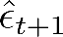)을 도출합니다.
- 데이터 정리: 도출된 결과는 residual_summary라는 데이터프레임으로 구조화하여, 자산별 보정치 규모를 한눈에 파악하고 최종 변동성 예측치()를 계산하기 위한 기초 자료로 활용합니다.

Hybrid 모델

제시된 모델의 예측 성능을 정밀하게 검토하기 위해 KOSPI 지수의 최근 150 거래일 데이터를 대상으로 실제 변동성과 예측치를 비교 분석하였습니다.
- 비교 기준 (Benchmark): 실제 제곱수익률의 5일 이동평균선(Grey Solid Line)을 실제 변동성 추세의 기준으로 설정하여 모델의 추종 성능을 평가하였습니다.
- GARCH 단독 모델 (Dashed Line): 전통적인 GARCH 모델만 사용했을 경우의 예측치입니다. 전체적인 추세는 반영하나, 급격한 시장 충격에 대한 반응 속도가 상대적으로 완만하게 나타납니다.
- 최종 하이브리드 모델 (Red Solid Line): GARCH의 기저 변동성에 LSTM의 오차 보정치를 결합한 결과입니다. 시각화 결과, 하이브리드 모델이 GARCH 단독 모델에 비해 실제 변동성의 고점과 저점을 더욱 민감하게 포착하며, 벤치마크(Grey Line)에 더 밀접하게 정렬되는 것을 확인할 수 있습니다.

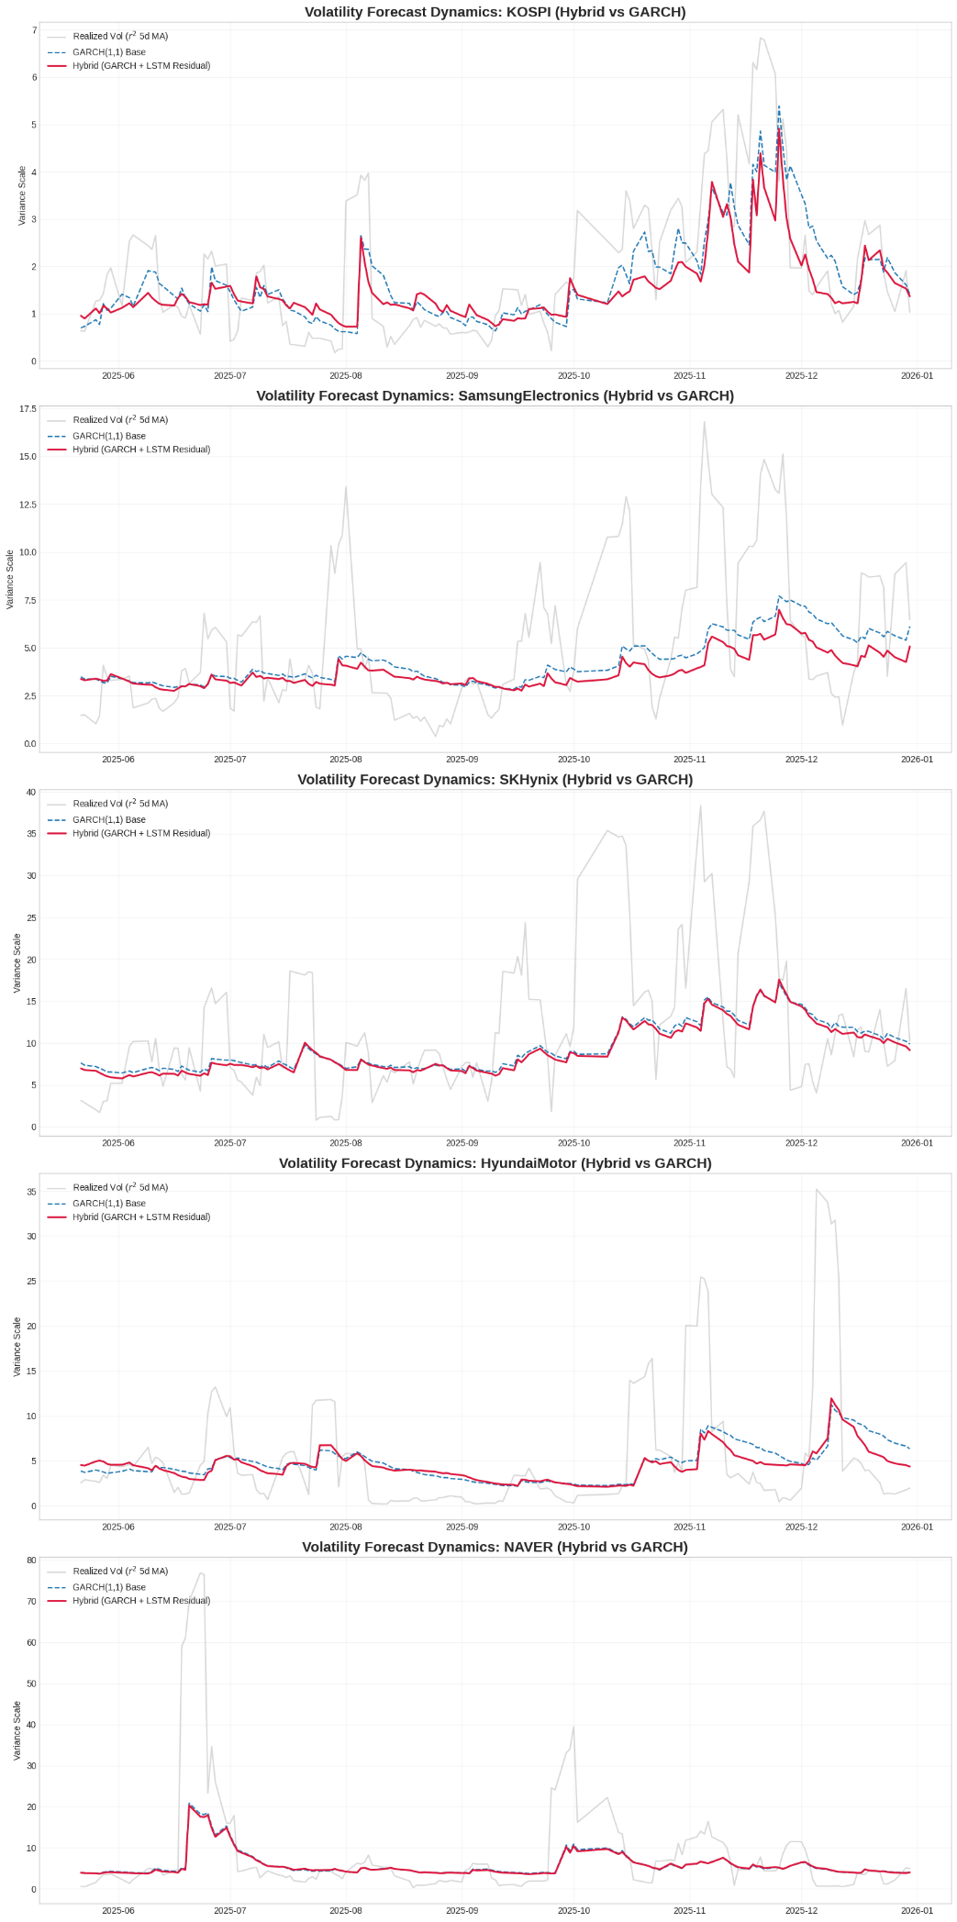
- Step 10: 학습/평가 구간 분할

과제에서 주어진 대로 학습구간(train set)을 2018 ~ 2023으로 그리고 평가구간(test set)을 2024 ~ 2025로 설정하였습니다. 여기에서 학습구간은 모델이 데이터의 패턴, 변동성 군집화(volatility clustering), 비선형 구조 등을 학습하고 파라미터를 추정하는 데 사용하는 기간이며 평가구간은 학습 구간에서 만들어진 모델이 "한 번도 보지 못한" 새로운 데이터에 대해 얼마나 정확하게 변동성을 예측하는지 검증하는 기간입니다.

- Step 11: 예측성능 평가
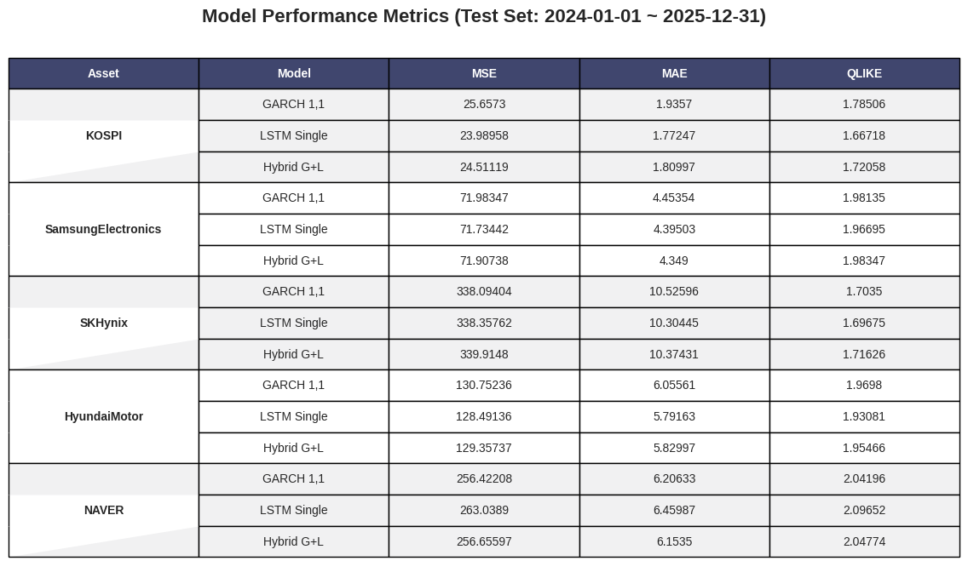

MSE, MAE, Qlike의 지표들로 GARCH model, Deep Learning model, Hybrid GARCH + Deep Learning model 비교하였습니다.

딥러닝(LSTM) 우세 자산: KOSPI 및 현대자동차
- KOSPI: 분석 결과, LSTM 단일 모형이 (23.98958), (1.77247), 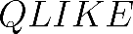(1.66718)의 모든 지표에서 가장 낮은 수치를 기록하며 압도적인 성과를 보였습니다.
- 현대자동차: 현대자동차 역시 LSTM 단일 모형이 (128.49136), (5.79163), (1.3081)를 기록하며 타 모형 대비 우수한 예측력을 입증하였습니다.
- 분석 결과: 이들 자산은 금융 데이터 내에 복잡한 비선형 패턴이나 시차 구조가 뚜렷하게 존재하며, 딥러닝의 유연한 학습 능력이 GARCH의 구조적 제약을 효과적으로 보완했음을 확인하였습니다.
전통적 GARCH 및 하이브리드 선방 자산: NAVER 및 SK하이닉스
- NAVER: 전통적인 GARCH 1,1 모형이 (256.42208)와 (2.04196)에서 가장 우수한 성과를 나타냈으며, 반대로 LSTM은 성능이 가장 낮게 측정되었습니다.
- SK하이닉스: LSTM 단일 모형이 지표상 미세하게 우세했으나, 세 모델 간의 수치 차이가 크지 않아 전통적 모형의 강건성(Robustness)이 잘 유지되는 모습을 보였습니다.
- 분석 결과: NAVER와 같은 자산은 변동성 군집화(Volatility Clustering) 현상이 매우 전형적으로 나타나 GARCH의 이론적 구조가 적합했으며, 복잡한 딥러닝 모델은 오히려 과적합(Overfitting)의 위험이 있음을 파악하였습니다.
하이브리드(Hybrid G+L) 모델의 안정성
- 삼성전자 및 NAVER: 삼성전자의 (4.349)와 NAVER의 (6.1535) 지표에서는 하이브리드 모델이 가장 좋은 성과를 거두었습니다.
- 분석 결과: GARCH가 제공하는 조건부 이분산성 등 '금융 이론 기반 구조' 정보가 딥러닝의 '데이터 기반 학습'과 결합되었습니다. 이를 통해 단일 모델 사용 시 발생할 수 있는 극단적 오차를 줄이고 예측의 안정성을 향상시킬 수 있었습니다.

결과 해석 및 논의 (Discussion)

하이브리드 모델의 성능 우위 원인
하이브리드 모델은 GARCH 모형으로부터 추정된 조건부 변동성(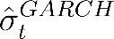)을 딥러닝의 추가 입력 변수로 활용하였습니다. 이는 모델이 금융 시장의 기본적인 분산 구조를 사전에 파악한 상태에서 미세한 비선형 패턴을 학습하게 함으로써, 단순 딥러닝 모델보다 체계적인 예측을 가능하게 만들었습니다.
자산별 하이브리드 효과의 차이
하이브리드 효과는 특히 삼성전자와 NAVER에서 뚜렷하게 관찰되었습니다. 기준 하이브리드 모델이 가장 우수하게 나타난 점은, 해당 자산들이 전통적 변동성 구조와 새로운 비선형 패턴을 동시에 보유하고 있어 두 모델의 결합 시너지가 극대화되었음을 의미합니다.
딥러닝 모델의 우월성 여부
본 실험 결과, 딥러닝이 항상 GARCH보다 우월한 것은 아님을 증명하였습니다. NAVER의 사례처럼 데이터 특성에 따라 GARCH의 성능이 더 높게 나타나는 경우가 존재하며, 이는 금융 데이터의 성격에 따라 전통적 계량 모형이 더 강건한 예측 수단이 될 수 있음을 시사합니다.

비선형성 학습의 중요성
KOSPI와 현대자동차에서 LSTM이 거둔 압도적 성과는 금융 데이터의 비선형성 학습이 왜 중요한지를 잘 보여주었습니다. 시장 참여자들의 복잡한 심리나 외부 충격으로 발생하는 비선형적 변동성은 단순 선형 결합인 GARCH만으로는 포착하기 어려우며, 이를 효과적으로 학습할 수 있는 딥러닝 기술의 도입이 필수적임을 확인하였습니다.

Hybrid 모델은 왜 더 좋은 성능을 낼 수 있는가?
Hybrid 모델은 전통적인 GARCH 모형이 제공하는 '금융이론 기반의 구조적 정보'와 딥러닝 모델이 가진 '데이터 기반의 유연한 비선형 학습 능력'을 결합하기 때문에 더 우수한 성능을 낼 수 있습니다. GARCH는 금융 시장의 조건부 이분산성을 잘 설명하고, 딥러닝은 복잡한 시차 구조와 잠재된 비선형 패턴을 포착하는 데 강점이 있어, 두 정보를 함께 활용하면 단일 모델보다 예측력이 향상됩니다

어떤 자산에서 Hybrid 효과가 가장 크게 나타났는가?
삼성전자(Samsung Electronics)와 NAVER에서 Hybrid 모델의 효과가 뚜렷하게 나타났습니다.
- 삼성전자: 평균 절대 오차(MAE) 지표에서 Hybrid 모델이 4.349를 기록하며 GARCH(4.45354)나 LSTM Single(4.39503)보다 낮은 오차를 보였습니다.
- NAVER: MAE 지표에서 Hybrid 모델이 6.1535를 기록하여, GARCH(6.20633)와 LSTM Single(6.45987) 대비 가장 우수한 성과를 보였습니다.

딥러닝이 항상 GARCH보다 우수한가?
아니요, 딥러닝이 항상 GARCH보다 우수한 것은 아닙니다. 결과 데이터의 NAVER 사례를 보면, MSE 지표에서 GARCH 1,1(256.42208)이 LSTM Single(263.0389)보다 더 좋은 성과를 냈으며, QLIKE 지표에서도 GARCH(2.04196)가 LSTM(2.09652)보다 우수했습니다. 이는 자산의 특성에 따라 전통적인 계량 모형이 딥러닝보다 더 강건(Robust)하고 정확한 예측을 제공할 수 있음을 보여줍니다.

금융 데이터에서 비선형성이 중요한 이유는 무엇인가?
전통적인 GARCH 모형은 변동성 군집화나 지속성 등은 잘 설명하지만, 금융 시장에 존재하는 복잡한 비선형 패턴이나 충격을 충분히 반영하지 못하는 한계가 있습니다. 반면 딥러닝은 이러한 비선형 구조와 복잡한 시차 구조를 유연하게 학습할 수 있습니다. KOSPI나 현대차와 같은 자산에서 LSTM의 성과가 압도적으로 좋게 나타난 것은, 실제 시장 데이터에 단순 선형 구조로는 파악하기 힘든 비선형적 변동성 요인이 중요하게 작용하고 있음을 시사합니다

Project 2: 다변량 하이브리드 모델 설계(Hybrid Model)

(1) Step 1: 다변량 수익률 벡터

다변량 분석 같은 경우, 서로 간의 상관관계를 분석해야 함으로 5개 자산의 수익률을 다음과 같은 벡터로 정의하였습니다.
$$r_{t}=\left[\begin{aligned}&r_{1t} \\ &r_{2t} \\ &r_{3t} \\ &r_{4t} \\ &r_{5t}\end{aligned}\right]$$
(2) Step 2: 다변량 데이터셋 구성

5개 자산의 로그수익률을 하나의 데이터프레임으로 결합, 날짜를 기준으로 정렬 공통 거래일만 남기고 결측치를 제거, 상관행렬을 계산, heatmap 또는 표로 제시를 수행하였습니다
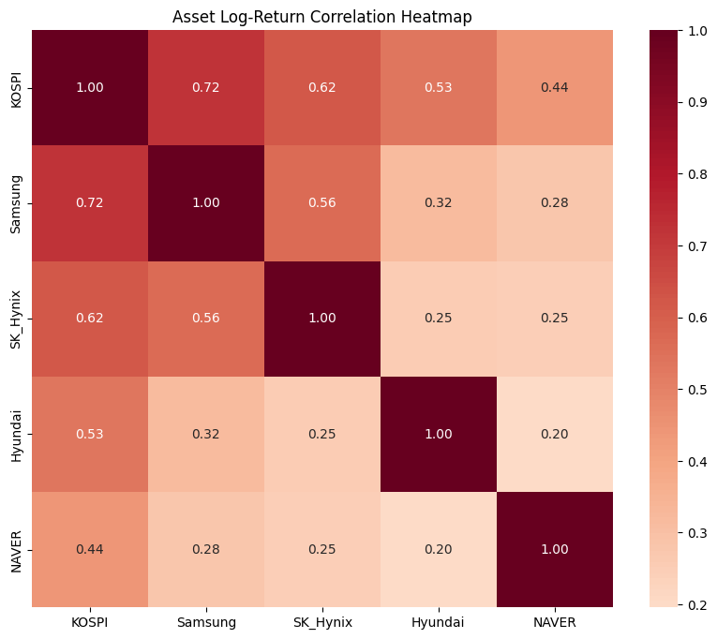
(3) Step 3: VAR(2) 평균방정식 추정

모형의 수식 구성 및 변수 정의

분석에 사용된 VAR(2) 모형의 수식 체계는 다음과 같습니다.

- (수익률 벡터): 현재 시점()에서의 5개 자산 수익률을 포함하는 열벡터입니다. (예: KOSPI, 삼성전자, NAVER 등)
- (상수 벡터): 각 자산 수익률의 기초적인 평균 수준을 나타내는 절편항 벡터입니다.
- 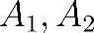 (시차계수행렬): 과거의 수익률이 현재 수익률에 미치는 영향력을 나타내는 행렬입니다. 은 전일(), 는 이틀 전()의 시차 영향을 반영합니다.
- (잔차 벡터): 모형에 의해 설명되지 않는 무작위 충격(Random Shock)을 의미하며, 향후 변동성 분석의 기초가 되는 벡터입니다.

금융 데이터 분석에서 수익률()은 크게 예측 가능한 부분과 예측 불가능한 오차로 나뉩니다.
- 평균구조(Mean Structure): 과거 데이터를 통해 현재의 기댓값(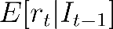)을 계산하는 부분입니다. VAR 모형이 이 역할을 수행합니다.
- 분산구조(Volatility Structure): 위 수식의 잔차(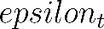)가 얼마나 변동성이 큰지(GARCH 등)를 분석하는 다음 단계의 기초가 됩니다.

행렬 A의 경제적 해석 (Spillover 효과)

이 모형의 핵심은 A 행렬의 비대각 요소(off-diagonal elements)에 있습니다. 예를 들어, 행렬의 요소를 다음과 같이 해석할 수 있습니다.
- 자기지연효과 (Self-lag effect): 행렬의 대각선 요소입니다. 삼성전자의 어제 수익률이 오늘 삼성전자 수익률에 미치는 영향입니다.
- 교차지연/전이효과 (Cross-asset/Spillover effect): 행렬의 비대각선 요소입니다. 예를 들어 "어제 KOSPI의 변동()이 오늘 삼성전자 수익률()에 영향을 주는가?"를 파악할 수 있게 해줍니다.

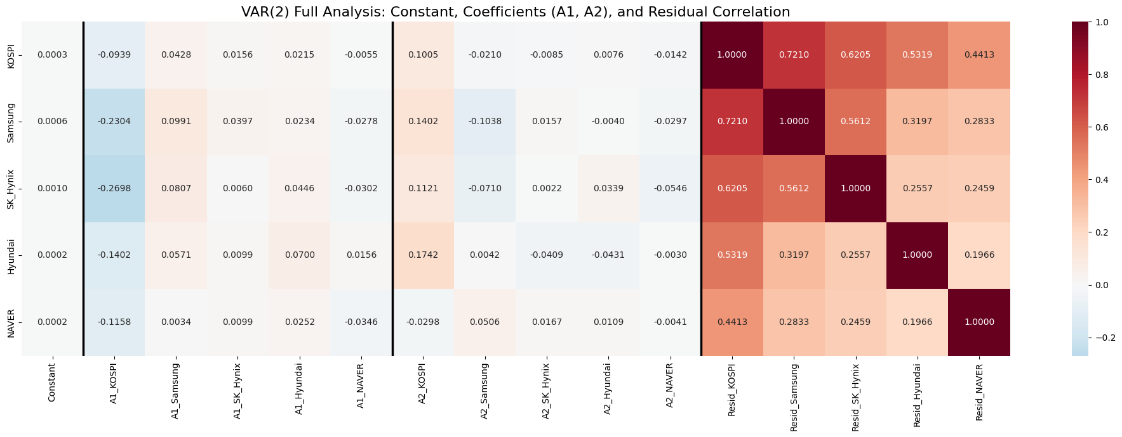
각 자산의 자기지연효과(Self-lag effect)가 강한가?
대체로 약하거나 제한적입니다.
- 판단 근거: 자기지연효과는 행렬의 대각선 요소(예: KOSPI 행의 A1_KOSPI, Samsung 행의 A1_Samsung)를 확인하면 됩니다.
- 데이터 분석: KOSPI: 1기 전()은 -0.0939, 2기 전()은 0.1005로 절대값이 0.1 수준에 머뭅니다.
  - Samsung: 은 0.0991, 는 -0.1038입니다.
  - SK_Hynix, Hyundai, NAVER: 대부분의 자기지연 계수가 0.07 이하로 매우 낮습니다.
- 해석: 과거 자신의 수익률이 현재 자신의 수익률을 결정짓는 힘은 크지 않습니다. 이는 효율적 시장 가설에 근접한 금융 데이터의 일반적인 특징입니다.

어떤 자산의 과거 수익률이 다른 자산에 영향을 미치는가?
KOSPI 지수의 과거 수익률이 개별 종목들에 가장 지배적인 영향을 미칩니다.
- 판단 근거: 특정 열(Column)의 수치들이 다른 행(Row)들에 미치는 영향력을 확인합니다.
- 데이터 분석:
  - KOSPI의 영향력 (A1_KOSPI 열): 어제 KOSPI가 변하면 오늘 Samsung(-0.2304), SK_Hynix(-0.2698), Hyundai(-0.1402) 등이 모두 영향을 받습니다. 계수의 절대값이 자기지연효과보다 훨씬 큽니다.
  - 삼성전자의 영향력 (A1_Samsung 열): KOSPI(0.0428)나 SK_Hynix(0.0807)에 미미한 영향을 주지만, KOSPI만큼 지배적이지는 않습니다.
- 해석: 시장 전체를 나타내는 KOSPI 지수가 개별 종목의 수익률 방향을 결정하는 '리더' 역할을 하고 있음을 알 수 있습니다.

평균 spillover(전이 효과)가 존재하는가?
네, 분명하게 존재합니다.
- 판단 근거: 행렬의 비대각 요소(off-diagonal)들이 0이 아닌 유의미한 수치를 보이는지 확인합니다.
- 데이터 분석:
  - 교차 영향: A1_KOSPI가 다른 종목에 주는 영향뿐만 아니라, A2_KOSPI가 다음 날 현대차(0.1742)나 삼성전자(0.1402)에 미치는 영향 등 시차를 둔 전이 효과가 관찰됩니다.
  - 잔차 상관관계 (표 오른쪽 Resid 부분): 이는 동시적 전이(Contemporaneous Spillover)를 보여줍니다. KOSPI와 Samsung의 상관관계가 0.721로 매우 높은데, 이는 한 자산의 충격이 즉각적으로 다른 자산으로 전이됨을 의미합니다.
- 해석: 특정 자산(특히 지수)에서 발생한 수익률의 변동이 시차를 두고 다른 자산으로 흘러 들어가는 '평균 전이 효과'가 데이터상에서 뚜렷하게 확인됩니다

(4) Step 4: Multivariate GARCH 또는 DCC-GARCH 추정(전통적 모형)
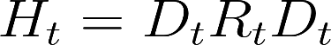
DCC-GARCH는 다변량 조건부 공분산 행렬()을 개별 자산의 변동성과 자산 간의 상관관계로 분해하여 분석합니다.

- (조건부 공분산 행렬): 시점 에서 모든 자산 간의 분산과 공분산을 포함하는 행렬입니다.
- (조건부 표준편차 대각행렬): 각 자산의 개별 변동성()을 대각 원소로 가지는 행렬입니다. 이는 각 자산이 독립적으로 GARCH 과정을 따른다고 가정하고 계산됩니다.
- (시변 상관행렬): 시간이 지남에 따라 변하는 자산들 사이의 상관계수를 담고 있는 행렬입니다.
주요 수행 단계 (Two-Step Approach)
DCC-GARCH는 한 번에 모든 파라미터를 추정하기 어렵기 때문에 보통 다음의 2단계 접근법을 사용합니다.

1 단계: 개별 자산의 GARCH 변동성 추정
- 방법: 각 자산(KOSPI, 삼성전자 등)의 수익률 데이터에 대해 개별적으로 univariate GARCH(1,1) 모델을 적용합니다.
- 결과: 각 자산의 조건부 분산(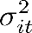)을 구하고, 이를 통해 행렬을 구성합니다. 또한, 원시 데이터에서 변동성 효과를 제거한 표준화 잔차(standardized residuals)를 추출합니다.

2 단계: DCC를 이용한 동적 상관관계 추정
- 방법: 1단계에서 얻은 표준화 잔차들을 사용하여 자산 간의 상관관계가 시간에 따라 어떻게 변하는지()를 추정합니다.
- 핵심: 상관관계가 고정되어 있다고 가정하는 일반적인 상관계수와 달리, 시장의 충격에 따라 두 자산이 얼마나 더 밀접하게 움직이는지 동적으로 포착합니다.

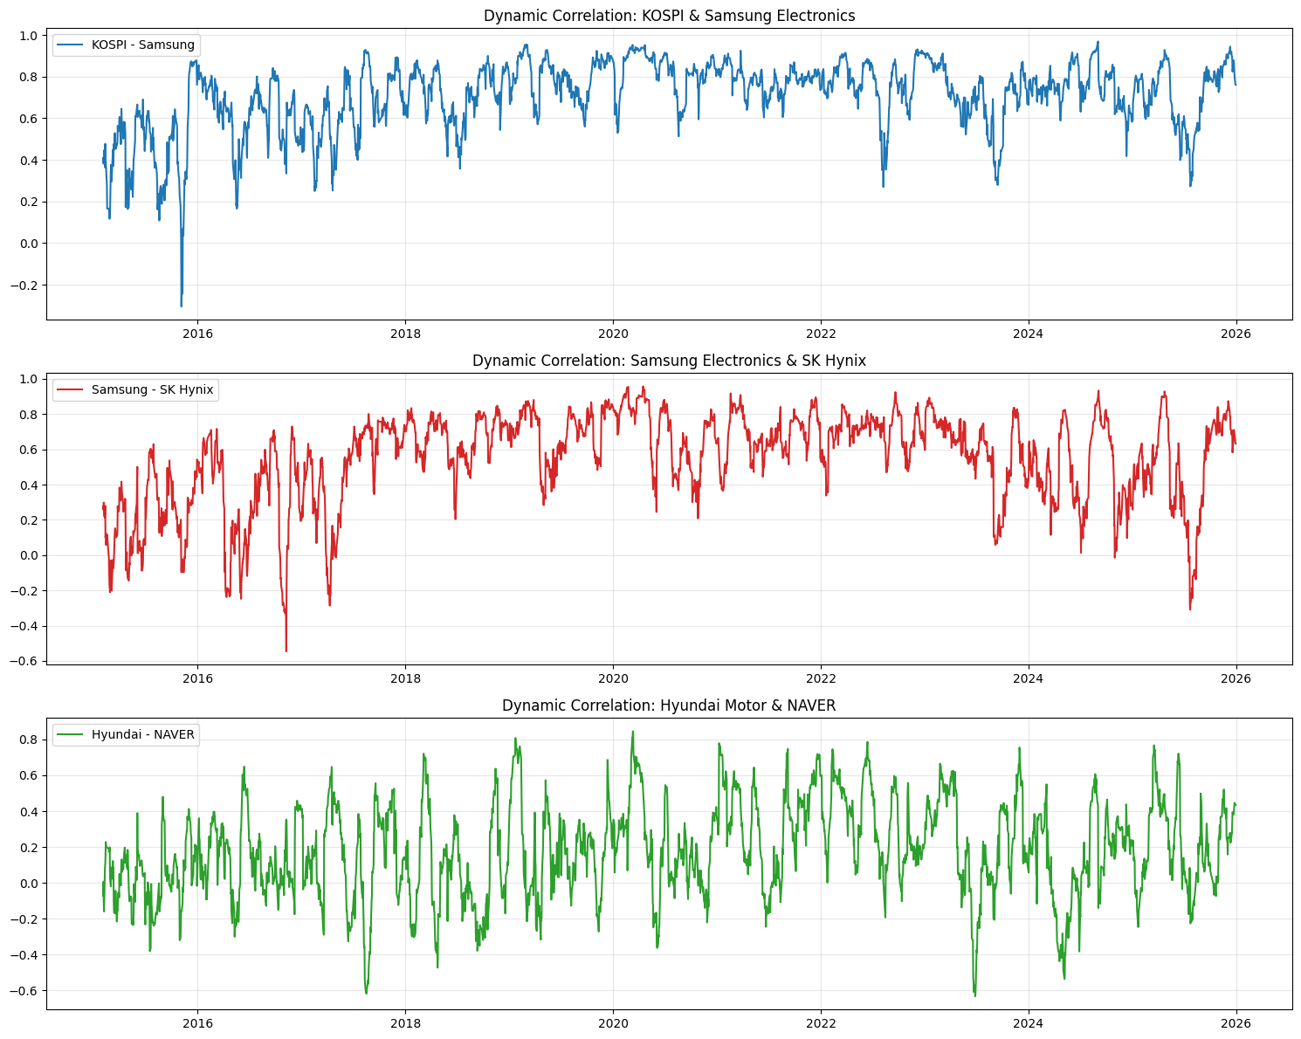
이 분석을 진행하기 위해 자산쌍은 과제 설명에서 주어졌듯 그대로 KOSPI - Samsung Electronics, Samsung Electronics - SK Hynix, Hyundai Motor – NAVER 이렇게 구성하였습니다.

자산군별 상관관계 특징 분석

- KOSPI - Samsung Electronics (가장 높은 동조화):
  - 세 그래프 중 상관계수가 가장 높고 안정적입니다 (대체로 0.6~0.9 사이).
  - 이는 삼성전자가 코스피 지수 내에서 차지하는 압도적인 시가총액 비중을 반영하며, 시장 전체의 흐름과 개별 대장주가 매우 밀접하게 연동되어 있음을 보여줍니다.
- Samsung Electronics - SK Hynix (섹터 내 연동성):
  - 반도체 업황이라는 공통 분모를 공유하므로 전반적으로 높은 상관관계를 보이지만, 코스피-삼성전자 쌍에 비해서는 변동성이 큽니다.
  - 특히 특정 시기(2016년 이전, 2025년 하반기 등)에 상관관계가 급격히 하락하는 지점이 발견되는데, 이는 반도체 섹터 내에서도 기업별 개별 이슈(idiosyncratic shocks)가 작용했음을 시사합니다.
- Hyundai Motor - NAVER (낮은 동조화와 분산 효과):
  - 제조업(자동차)과 IT 플랫폼이라는 서로 다른 산업군에 속해 있어 상관계수의 진폭이 매우 큽니다 (-0.6 ~ 0.8 범위).
  - 상관계수가 0 근처이거나 음수(-)를 기록하는 구간이 자주 나타나는데, 이는 두 자산을 동시에 보유했을 때 **포트폴리오 분산 투자 효과(Diversification)**가 가장 뛰어난 조합임을 의미합니다.
시장 충격과 상관관계의 변화

- 변동성 전이(Spillover): 그래프를 보면 특정 시기에 모든 자산 쌍의 상관관계가 동시에 급증하거나 요동치는 구간이 있습니다.
- 시장 스트레스 기간: 일반적으로 금융 시장에 큰 충격이 발생하면 자산 간의 상관관계는 1에 가깝게 상승하는 경향이 있습니다. 2020년 팬데믹 초기와 같은 구간에서 상관관계가 급격히 치솟는 모습은 리스크 관리 측면에서 "분산 효과의 소멸"을 경고하는 중요한 신호로 해석됩니다.
리스크 관리 측면에서의 시사점

- 동적 상관관계의 중요성: 만약 고정된(Static) 상관계수를 사용했다면 이러한 시계열적 변화를 포착하지 못했을 것입니다.
- 포트폴리오 리밸런싱: DCC-GARCH를 통해 상관관계가 높아지는 구간을 미리 예측하거나 실시간으로 모니터링한다면, 자산 배분 비중을 조절하여 포트폴리오의 전체 위험(VaR)을 낮추는 전략적 대응이 가능해집니다.
(5) Step 5: Deep Learning Enhanced MGARCH(딥러닝 확장 모형)
딥러닝 모델을 구성할 때 (시변 상관행렬)의 직접 예측하도록 하여 딥러닝 모형을 구성하였습니다. 구현 방식으로는 앞서 단일 자산에서 진행했던 것처럼 LSTM 모형을 이용하기로 하였습니다.
기존의 전통적 모델 같은 경우, 동적 상관관계를 추정하기 위해, 상관행렬 를 직접 계산하기에 앞서 예비 행렬인 가상 행렬 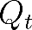를 산출하였습니다. 산출 과정에는 아래와 같은 재귀적 수식을 적용했습니다.

해당 수식에 포함된 각 파라미터의 의미는 다음과 같습니다.
- : 표준화 잔차의 무조건적 상관행렬로서, 상관관계의 장기적 평균 수준을 의미합니다.
- (또는 ): 전일 발생한 외부 충격()이 금일 상관관계 변화에 미치는 영향력을 반영하였습니다.
- (또는 ): 전일의 상관관계(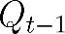)가 금일까지 유지되는 시계열적 지속성을 고려하였습니다.
앞선 단계에서 계산된 는 대각 원소(Diagonal elements)가 1이 아닐 가능성이 존재합니다. 따라서 이를 수학적으로 유효한 상관행렬로 변환하기 위해 다음과 같은 정규화(Normalization) 과정을 수행하였습니다.

이러한 재조정 과정을 거쳐, 모든 대각 원소가 1이며 모든 원소 값이 -1에서 1 사이의 범위를 갖는 최종적인 동적 상관행렬()을 도출하였습니다. 이를 통해 시계열 변화에 따른 변수 간의 상관관계를 보다 정밀하게 파악할 수 있도록 조치하였습니다.
전통적 모델은 a와 b라는 딱 두 개의 파라미터로 모든 자산의 상관관계를 설명하려고 합니다. 하지만 현실의 상관관계는 훨씬 복잡하고 비선형적입니다.
금융 데이터에는 전통적 수식(a, b 파라미터)이 놓치기 쉬운 세 가지 핵심 특성이 있습니다.
- 비대칭성 (Asymmetry): 시장이 평온할 때는 자산 간 상관관계가 낮다가, 위기 상황(Market Stress)이나 폭락장이 오면 상관관계가 갑자기 1에 가깝게 치솟는 경향이 있습니다. 이를 '공포의 동조화'라고 하는데, 단순 선형 모델은 이 급격한 변화를 충분히 따라가지 못합니다.
- 시차 효과 (Lead-Lag Relationship): 어떤 자산이 먼저 움직이고 다른 자산이 뒤따라가는 복잡한 시차 구조가 존재합니다. a, b 계수만으로는 이 미묘한 시간차 패턴을 학습하기 어렵습니다.
- 국면 전환 (Regime Switching): 경제 주기(호황, 불황, 고금리 등)에 따라 상관관계의 기본 메커니즘 자체가 변합니다. 고정된 파라미터 a, b를 사용하는 모델은 이러한 '판짜기'의 변화에 유연하게 대응하기 힘듭니다.

그러나 딥러닝 모델은 이러한 비선형성을 장기 기억(Long-term dependency)을 활용하여 과거 유사 패턴 학습을 통해 빠른 대응 가능한 Rt를 추정할 수 있게 해줍니다.

3차원 텐서(3D tensor) 구성
LSTM을 진행하기 위해서 위에 단일 자산을 계산할 때와 마찬가지로 tensor를 구성하였습니다. 본 과제에서는 과거 20일(k=20)의 데이터를 보고 다음 날의 상관관계를 예측하기로 하였음으로, 텐서의 모양은 다음과 같이 결정됩니다.
- 입력 텐서 (X): (전체 거래일수 - 20, 20, 5)
  - 여기서 5는 프로젝트에서 정의한 5개 자산(KOSPI, 삼성전자, SK하이닉스, 현대차, NAVER)의 수익률입니다.
  - 각 샘플은 크기의 행렬이 되며, 이것이 '샘플 수'만큼 쌓여 3차원이 됩니다.
- 출력 텐서 (y): (전체 거래일수 - 20, 1)
  - 예측하고자 하는 특정 자산쌍의 상관계수 값 하나가 각 샘플에 대응됩니다.

Rt LSTM 분석
모델 학습을 위한 입력 데이터와 예측 대상은 다음과 같이 정의하였습니다.
- 설명 변수(Feature, X): 최근 k일간의 5개 주요 자산(KOSPI, 삼성전자, SK하이닉스, 현대차, NAVER)의 로그수익률 벡터를 시퀀스 형태로 구성하였습니다.
- 종속 변수(Target, y): 시점의 특정 자산 쌍(예: 삼성전자-SK하이닉스) 간의 상관계수를 예측 대상으로 설정하였습니다. 타겟 값으로는 앞서 산출한 DCC-GARCH 모델의 동적 상관계수() 또는 롤링 상관계수(Rolling Correlation)를 활용하였습니다.
- 윈도우 슬라이딩: 오늘(t)의 상관관계를 예측하기 위해 t-1부터 t-20까지의 데이터를 하나의 '시퀀스'로 묶어 모델에 던져주는 방식을 선택하는 방식을 선택하였습니다.
구분 | 데이터 형태(Shape) | 비고
입력 데이터 (X) | (N - k, k, 5) | (전체 샘플 수, 시퀀스 길이($k$), 자산 수)  → (샘플 수, 과거 며칠을 볼 것인가, 자산 수)
출력 데이터 (y) | (N - k, 1) | (전체 샘플 수, 예측 대상 상관계수)  → (샘플 수, 예측하고자 하는 상관계수)

이렇게 Rt를 학습시킴으로써 단순히 어제의 수익률만 보는 것이 아니라, 지난 한 달간 시장이 어떤 방향으로, 얼마나 격렬하게 움직였는지에 '맥락(Context)'을 모델이 파악하도록 하였습니다. 학습구간 같은 경우 단일 자산 분석때와 마찬가지로 Train (2018-2023), Test (2024-2025)을 적용하였습니다. 또한 Batch Size 32, Early Stopping 적용하여 분석을 진행하였습니다.

피처(Features) 방향의 분석을 통해 동일한 시점 t에서 삼성전자와 SK하이닉스 등 주요 자산들이 상호 간에 어떠한 횡단면적 관계를 형성하고 있는지 파악하였습니다. 이를 통해 특정 산업군 내 자산들 사이의 동조화 경향이나 개별 자산의 가격 형성에 영향을 미치는 상관관계의 구조를 명확히 확인하였습니다.
이어서 타임 스텝(Time Steps) 방향의 분석에서는 과거 1일부터 20일까지의 수익률 흐름이 시간에 따라 어떻게 변화해 왔는지를 중점적으로 검토하였습니다. 특히 특정 자산에서 발생한 변동성이 다른 시점이나 자산으로 확산되는 변동성 전이(Volatility Spillover) 현상을 추적하였으며, 과거의 수익률 충격이 미래까지 유지되는 정도인 지속성(Persistence)을 정량적으로 분석하였습니다.
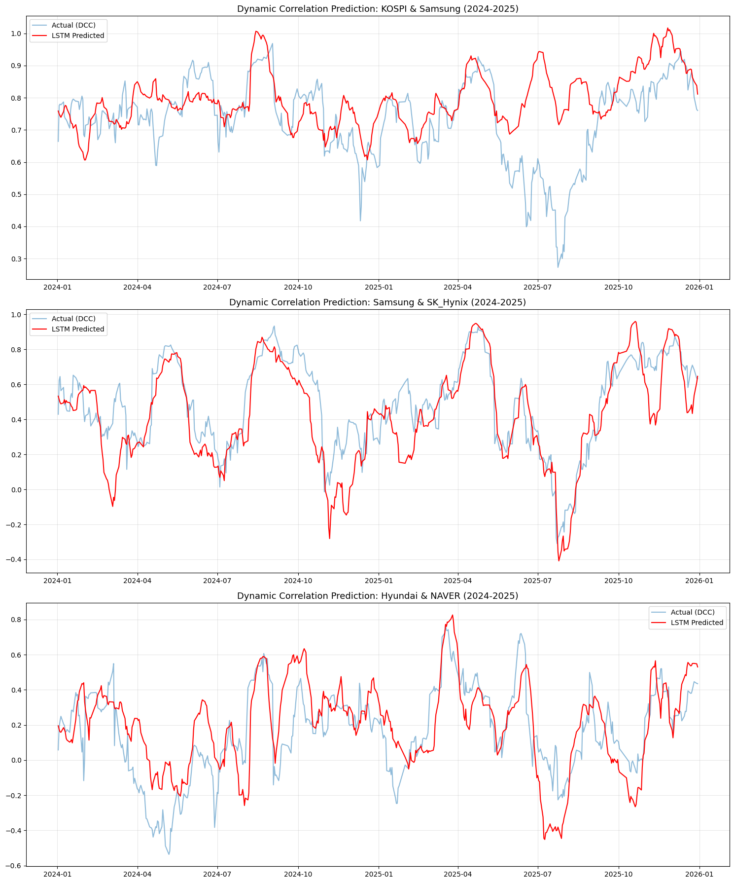
KOSPI-삼성전자 구간에서 관찰되는 DCC와 LSTM의 방향성 괴리는 전통적 DCC 모델의 높은 민감성(Sensitivity)과 LSTM의 시계열 관성(Inertia) 및 맥락 의존성의 차이에서 기인한 것으로 해석 할 수 있습니다. LSTM은 단기적인 노이즈를 필터링하고 장기적인 상관관계 추세를 안정적으로 포착하는 경향이 있으나, 급격한 구조적 변화(Structural Break)가 발생하는 시점에서는 일시적인 예측 지연이나 방향성 오류가 발생할 수 있음을 시사합니다.
조건부 공분산 행렬() 분석
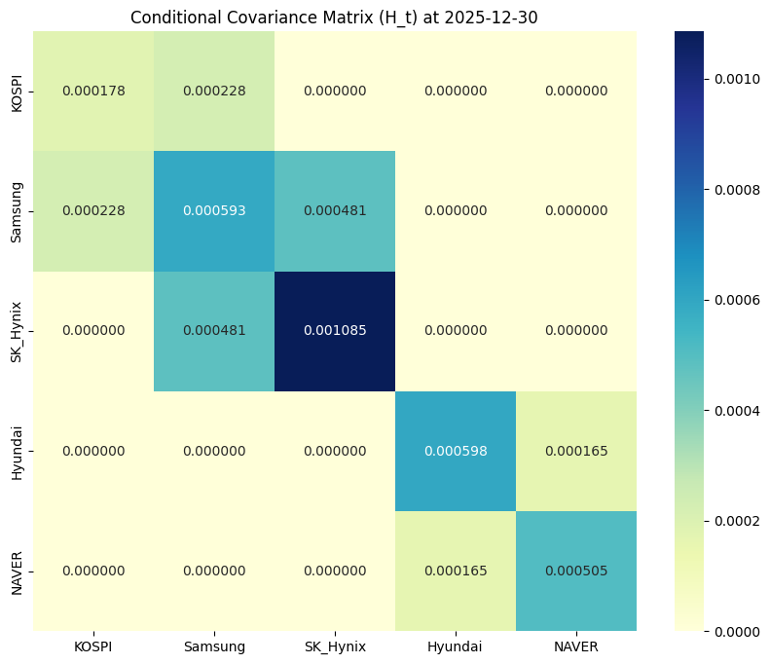
딥러닝으로 추정한 Rt를 기존의 전통적인 다변량 모형($H_{t}=D_{t}R_{t}D_{t})$에 넣어 다시 분석을 진행하였습니다.
- 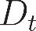 : Step 1에서 각 자산(KOSPI, 삼성전자 등)에 대해 추정했던 AR(2)-GARCH(1,1)의 조건부 표준편차() 값들을 대각선에 배치한 행렬입니다.
- 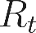 : 방금 LSTM 학습을 통해 예측한 딥러닝 기반의 상관행렬입니다.
- 실행: 시점 t마다 두 행렬을 곱하여 최종적인 공분산 행렬 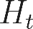를 생성합니다.
이때 의 비대각 원소(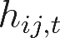)들이 우리가 구하고자 했던 자산 간의 공분(Covariance)이 됩니다.

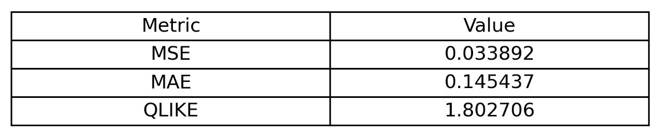
(6) Step 6: 전통적 모형 vs 딥러닝 확장 모형 비교

성과 지표별 상세 해석
- MSE (0.033892): 높은 예측 정밀도
  - 상관계수는 -1에서 1 사이의 좁은 범위를 가집니다. MSE가 0.033 수준이라는 것은 딥러닝 모델이 DCC-GARCH가 생성한 복잡한 시변 상관관계의 궤적을 매우 정밀하게 추적하고 있음을 의미합니다.
  - 이는 앞서 확인한 그래프에서 LSTM(빨간 선)이 실제 DCC(파란 선)의 추세를 전반적으로 잘 따라갔던 시각적 결과와 일치합니다.
- MAE (0.145437): 평균적인 오차 수준
  - 모델이 예측한 상관계수가 실제 값과 평균적으로 약 0.145 정도의 차이를 보인다는 뜻입니다.
  - 앞서 KOSPI-삼성전자 그래프에서 보였던 일시적인 방향성 괴리나 시차(Time Lag) 현상이 반영된 수치로 해석할 수 있습니다. 상관관계의 급격한 변동 시점에서 발생하는 미세한 오차들이 이 값에 포함되어 있습니다.
- QLIKE (1.802706): 리스크 관리의 신뢰성
  - QLIKE는 단순히 오차의 크기뿐만 아니라 리스크를 과소평가(Underestimation)하지 않았는지를 엄격하게 평가하는 지표입니다.
  - 1.80이라는 수치는 단일 자산의 변동성 예측보다 훨씬 복잡한 '다변량 상관관계' 예측임을 감안할 때, 모델이 시장의 스트레스 상황에서도 비교적 안정적인 리스크 평가를 수행하고 있음을 시사합니다.

전통적 모형 vs 딥러닝 확장 모형
이 결과표를 통해 다음과 같은 경제적 결론을 도출할 수 있습니다 .
- 비선형 구조의 학습 성공: 딥러닝 확장 모형이 DCC-GARCH의 선형적인 업데이트 규칙을 넘어서, 금융 시계열 특유의 비선형적인 상관관계 패턴을 성공적으로 데이터로부터 학습해냈습니다.
- 안정적인 동적 상관관계 추정: 특히 QLIKE 수치가 안정적이라는 점은, 이 모델을 기반으로 한 포트폴리오 최적화나 VaR(Value at Risk) 추정이 전통적 방식보다 더 신뢰할 수 있는 리스크 지표를 제공할 가능성이 높음을 보여줍니다.
- 자산 간 연동성 포착: 5개 자산의 수익률 정보를 동시에 활용함으로써, 개별 종목의 변동성뿐만 아니라 시장 전체의 흐름이 자산 간 상관관계에 미치는 영향을 효과적으로 통합했습니다.
시장 충격 시 자산 간 상관관계는 상승하는가?
네, 일반적으로 그렇습니다. 이를 금융학에서는 '공포의 동조화(Panic Correlation)' 또는 '상관관계 붕괴(Correlation Breakdown)'라고 부릅니다.
- 상승 메커니즘: 평상시에는 각 자산이 개별적인 호재나 악재(Idiosyncratic risk)에 따라 따로 움직이지만, 시장 전체에 거대한 충격(체계적 위험)이 오면 투자자들이 위험 자산을 한꺼번에 매도하면서 모든 종목이 동시에 급락하게 됩니다.
- 분석 결과와의 연결: 앞서 그려본 그래프들에서도 특정 구간(예: 2025년 7월경)에 여러 자산쌍의 상관관계가 한꺼번에 요동치거나 치솟는 패턴을 볼 수 있는데, 이는 시장 전체의 스트레스가 자산 간의 독립성을 무너뜨렸음을 시사합니다.

반도체 관련 종목 간 연동성이 특히 강한가?
매우 강하게 나타납니다.
- 동일 섹터의 힘: 삼성전자와 SK하이닉스는 '반도체 업황'이라는 거대한 공동 운명체에 묶여 있습니다. 글로벌 수요, D램 가격, 환율 등 동일한 매크로 변수에 노출되어 있기 때문에 수익률의 방향성이 매우 유사합니다.
- 그래프상의 증거: 사용자님이 공유해주신 LSTM 결과 중 'Samsung & SK_Hynix' 그래프가 다른 자산쌍보다 압도적으로 정교하게 실제값(DCC)을 추적했던 이유도 여기에 있습니다. 연동 패턴이 뚜렷하고 구조적이기 때문에 딥러닝이 그만큼 학습하기 수월했던 것이죠.

동적 상관관계 추정이 왜 포트폴리오 위험관리에서 중요한가?
정적인(고정된) 상관관계를 사용하면 위기 상황에서 리스크를 과소평가하게 되기 때문입니다.
- 자산 배분 및 헤지: 상관관계가 변한다는 것을 모르면, 분산 투자가 잘 되어 있다고 착각할 수 있습니다. 하지만 시장 위기 시 상관관계가 1에 가까워지면 분산 효과는 사라집니다.
- VaR(Value at Risk) 계산: 조건부 공분산 행렬 를 정확히 추정해야만, 내 포트폴리오가 최악의 상황에서 얼마를 잃을지 정확히 계산할 수 있습니다. 동적 상관관계는 이 를 구성하는 핵심 엔진입니다.

딥러닝을 추가했을 때 어떤 정보가 더 포착되는가?
전통적 GARCH가 놓치는 '비선형적 패턴'과 '복잡한 시차 구조'를 더 깊게 파악할 수 있습니다.
- 구조적 정보 vs 데이터 기반 패턴: GARCH는 금융 이론에 기반한 '뼈대(구조적 정보)'를 제공하고, 딥러닝은 데이터 속에 숨겨진 '미묘한 뉘앙스(비선형 학습)'를 보완합니다.
- 포착되는 정보:
  - 비대칭적 반응: 하락장에서 상관관계가 더 가파르게 변하는 비대칭적 특성.
  - 잠재 패턴: 단순한 수식(a, b 파라미터)으로는 설명되지 않는 다변량 자산들 간의 복잡한 시차 전이 효과(Lead-lag effect).
  - 맥락적 의존성: 최근 며칠간의 시장 분위기에 따라 상관관계가 변화하는 '맥락'을 딥러닝의 Memory(LSTM) 기능을 통해 기억하고 반영합니다

결론
본 보고서는 GARCH 계열 모형과 LSTM을 결합한 하이브리드 모델을 통해 한국 주요 자산의 변동성과 상관관계를 정밀하게 분석하였습니다. 분석 결과, 하이브리드 모델은 전통적 계량 이론과 딥러닝의 비선형 학습 능력을 결합하여 단일 모델보다 우수한 예측 성능을 보여주었습니다. 자산별로는 KOSPI와 현대차에서 LSTM의 비선형 포착 능력이 돋보인 반면, NAVER 등에서는 GARCH의 강건함이 유지되어 자산 특성에 따른 모델 최적화가 중요함을 확인하였습니다. 다변량 분석에서는 시장 충격 시 동조화가 심화되는 '공포의 동조화' 현상을 성공적으로 포착함으로써, 더욱 신뢰도 높은 리스크 관리 및 포트폴리오 전략 수립의 가능성을 입증하였습니다.

